Домашнее задание по сольфеджио для четвертого класса
Задано: 02.09.2026 и 05.09.2026
Буду спрашивать это задание каждого индивидуально: 9.09.2026, 12.09.2026, 16.09.2026, 19.09.2026.
Домашнее задание №1: петь диктант наизусть с названием нот с дирижированием.
ПЕТЬ В УДОБНОЙ ОКТАВЕ.
Не забываем при пении соблюдать штрихи.
Для настройки на тональность поем гамму ля минор гармонический вид с повышенной седьмой ступенью – нотой соль #
(гамма: ля-си-до-ре-ми-фа-соль#-ля; ля-соль#-фа-ми-ре-до-си-ля)

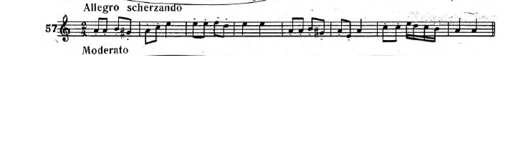

Термины, которые встречаются в домашнем задании:
Гамма – звукоряд от тоники до тоники (ноты по порядку высоты от ноты ля до ноты ля)
Тоника – первая ступень. (нота ля)
Опевание – окружение устойчивых ступеней неустойчивыми.
Устойчивые ступени - I III V.
Неустойчивые ступени – II IV VI VII.
Тоническое трезвучие – трезвучие из устойчивых ступеней I III V.
Гармонический минор – вид минора с повышенной седьмой ступенью.
Чистая кварта – интервал из 4 ступеней.
Штрих – способ исполнения.

